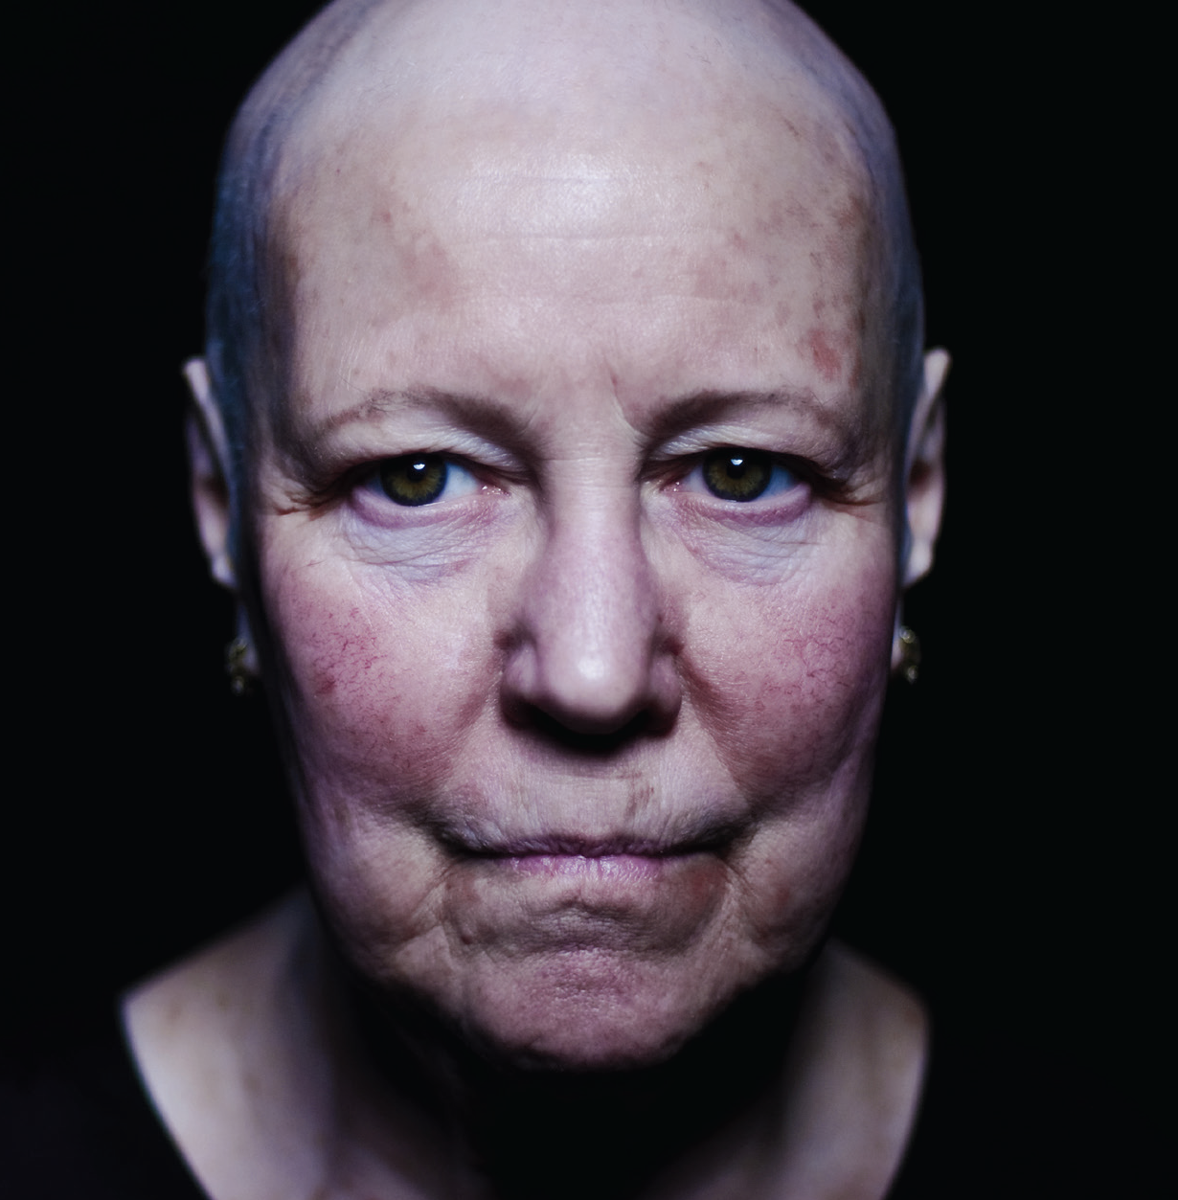
Con la reforma sanitaria, cerca de 900.000 personas ya han sido excluidas de nuestra sanidad pública y muchas se quedan sin su medicación por no poder pagarla. Enfermas crónicas, inmigrantes, pensionistas....¿Quiénes serán las siguientes? Exige al Gobierno que retire esta ley injusta.

¡Firma ahora!

NOMBRE | APELLIDOS | EMAIL | MÓVIL | DNI

Tus datos personales se tratarán automatizadamente en un fichero confidencial de Médicos del Mundo para enviarte información sobre ésta y otras campañas, así como propuestas de colaboración con nuestra asociación, otorgando tu consentimiento a estos efectos. Podrás ejercitar los derechos de acceso, rectificación y cancelación reconocidos en la Ley 15/1999, de protección de datos de carácter personal, mediante escrito dirigido a: Médicos del Mundo, Calle Conde de Vilches, 15 Cod. Postal 28028 de Madrid (Ref. Protección de Datos). Si marcas la casilla "No deseo recibir información de Médicos del Mundo", esta opción prevalecerá.

NOMBRE | APELLIDOS | EMAIL | MÓVIL | DNI

Tus datos personales se tratarán automatizadamente en un fichero confidencial de Médicos del Mundo para enviarte información sobre ésta y otras campañas, así como propuestas de colaboración con nuestra asociación, otorgando tu consentimiento a estos efectos. Podrás ejercitar los derechos de acceso, rectificación y cancelación reconocidos en la Ley 15/1999, de protección de datos de carácter personal, mediante escrito dirigido a: Médicos del Mundo, Calle Conde de Vilches, 15 Cod. Postal 28028 de Madrid (Ref. Protección de Datos). Si marcas la casilla "No deseo recibir información de Médicos del Mundo", esta opción prevalecerá.

